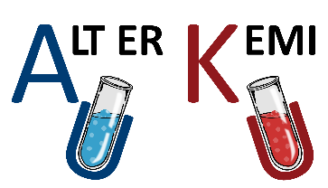
  anbefaling vedr. Bæredygtighed
  Jeres navne | navne på strategi (opg. 2)

Sammenfatning
Her skriver I en kort sammenfatning i prosa, med jeres gode argumenter til investorer, kunder og Arbejdstilsynet om, hvorfor I ønsker denne metode. Inddrag de tre vurderingskriterier: udbytte, renhed og Grøn kemi, samt både fordele og ulemper.

oversigt
Samlet oversigt (alle 3 syntesegrupper bidrager med data) over udbytte, renhed, og grøn kemi
En oversigt kunne fx se ud som nedenfor, hvor + er fordele og – er ulemper:

 | Syntese A | Syntese B | Syntese C
Udbytte |  | - Lavt udbytte
Renhed |  | - Svært at få rent | + Rent
Grøn kemi | - Risikofyldte kemikalier
Grøn kemi |  | + Vand som opløsningsmiddel | - Organiske opløsningsmidler
Grøn kemi | + Lav E-faktor
Grøn kemi |  | Høj atomøkonomi

samlet anbefaling
Her skriver I hvilken syntesemetode der er mest bæredygtig, og den som skal virksomheden bør satse på, der kan præsentere virksomheden bedst muligt nu og i fremtiden?

